Brandi Carlile, Bad Bunny, Steve Lacy y Beyoncé hacen historia en la 65ª entrega de los GRAMMY gracias a Sennheiser Digital 6000
Beyoncé, quien ha usado Sennheiser desde hace muchos años, se convierte en la artista más ganadora de Grammys de todos los tiempos, sus presentaciones en todos los géneros son protagonizadas por el sistema inalámbrico Digital 6000 de Sennheiser.

Los más de 12 millones de televidentes que sintonizaron la transmisión en vivo de la 65ª entrega anual de los premios GRAMMY® desde la Crypto.com Arena de Los Ángeles el 5 de febrero, fueron testigos de cómo Beyoncé, usuaria de Sennheiser desde hace muchos años, celebró su récord de 32 premios GRAMMY con su cuarta y última victoria de la noche. Los espectadores también disfrutaron de la pureza del sonido y el desempeño ultra confiable del sistema de microfonía inalámbrica Digital 6000 de Sennheiser en las actuaciones de Brandi Carlile -quien se llevó tres GRAMMY- y de los legendarios raperos Salt-N-Pepa, Rakim y Chuck D y Flavor Flav de Public Enemy durante la gran final en vivo que conmemoró los 50 años del hip-hop.

Brandi Carlile en la 65ª edición de los premios GRAMMY con su combinación de cápsulas Sennheiser SKM 6000 / Neumann KK 205 (Foto de Robert Gauthier / Los Angeles Times via Getty Images)

La transmisión de los GRAMMY comenzó con el usuario de Sennheiser, Bad Bunny, quien ha sido el artista más transmitido en todo el mundo durante los últimos tres años consecutivos y que recogió el premio al Mejor Álbum de Música Urbana. Le siguió Brandi Carlile, quien rockeó su canción "Broken Horses" con su combinación de transmisor de mano Sennheiser SKM 6000 dorado y cápsula de condensador Neumann KK 205, además de un surtido de micrófonos de fondo con cable Sennheiser de la serie evolution. Carlile se llevó el GRAMMY a la Mejor Interpretación de Rock, Mejor Álbum de música Americana y Mejor Canción de Rock. Para completar las actuaciones de Sennheiser en la noche, Steve Lacy ganó el premio al Mejor Álbum de R&B Progresivo del Año.
En total, los artistas que utilizaron micrófonos Sennheiser se llevaron 18 premios GRAMMY este año, incluyendo a Adele (Mejor Interpretación Pop Solista), Kendrick Lamar (Mejor Interpretación Rap), Future y Drake (Mejor Interpretación Rap Melódico), Molly Tuttle y Golden Highway (Mejor Álbum Bluegrass), Harry Styles (Mejor Ingeniería de Grabación, Álbum No Clásico) y, por supuesto, Beyoncé, quien se llevó a casa los premios a Mejor Álbum de Música Dance/Electrónica, Mejor Grabación Dance/Electrónica, Mejor Interpretación R&B Tradicional y Mejor Canción R&B.

La "alta fidelidad en la tonalidad" de Brandi Carlile
Según Sean Quackenbush, ingeniero de sonido de Carlile durante los últimos ocho años, la combinación SKM 6000 / KK 205 se ha convertido en un pilar para la artista. "La cápsula Neumann KK 205 es de alta definición y proporciona un tono de alta fidelidad", afirma. "Funciona muy bien con ella; tiene mucha potencia detrás de su voz. Me gustó mucho la idea del sistema inalámbrico Digital 6000 con la cápsula Neumann cuando se presentó y, sinceramente, ha sido una gran solución a lo largo de los años. Nos adaptamos a la banda de frecuencia en la que vamos a estar y funciona a la perfección".

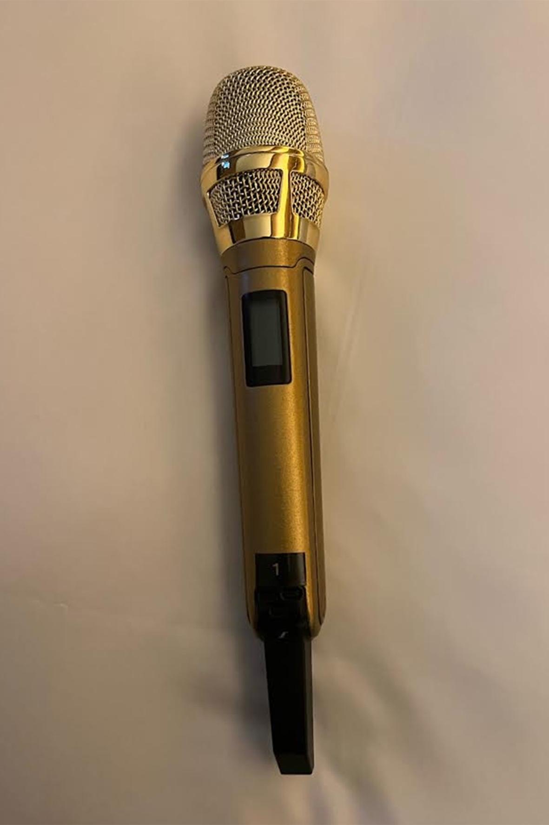 | Transmisor de mano Sennheiser SKM 6000 de Brandi Carlile con cápsula de micrófono Neumann KK 205, bañada en oro  (Foto de Sean Quackenbush).

Uno de los aspectos más destacados del sonido de Carlile en el escenario son los tonos de guitarra que proporcionan los micrófonos con cable Sennheiser. "Tim, nuestro guitarrista principal, siempre usa un Sennheiser MD 409 dorado vintage, porque la forma en que el rango medio funciona con su tono es increíble", continúa. "Luego tenemos un e 906 para Brandi, porque ese micro funciona con el tono de su guitarra. Ella hace una parte rítmica más directa, más Malcolm Young, y los dos juntos hacen que el sonido de la guitarra cante tan bien. La mayor parte de lo que se oye en nuestras guitarras es el MD 409 y el 906. Siempre tenemos ese combo y nos encanta. Siempre tenemos ese combo y suena genial".
Quackenbush también nos cuenta que ha sido un fiel usuario de Sennheiser durante 20 años. "Sennheiser siempre me ha apoyado en todo lo que hago".

La canción "Bad Habit" de Steve Lacy y Thundercat
"Soy un gran fan de las salidas digitales del receptor EM 6000", afirma Brandon Blackwell, ingeniero de Steve Lacy, que posee cuatro canales de Digital 6000 desde 2018. Tanto Lacy como el bajista Thundercat estuvieron en el sistema inalámbrico digital para el show de los GRAMMY interpretando "Bad Habit" de Gemini Rights. "El micrófono de Steve suena más adelantado en la mezcla cuando se utilizan las salidas digitales", informa Blackwell. "También hay poco o ningún ruido de fondo, lo que es bueno para la entrada más importante en la mezcla".
Blackwell prefiere la MD 9235 en combinación con la SKM 6000 de Lacy: "Disfruto con la MD 9235 porque hay un estante de gama alta en la respuesta de frecuencia que añade aire y nitidez a la voz de Steve. Con otras cápsulas encuentro que cuando realzo las frecuencias altas puede sonar poco natural. Con la cápsula MD 9235, los agudos ya están ahí, así que me gusta controlarlos con un ecualizador dinámico o un compresor dinámico. Y el rechazo fuera del eje realmente ayudó con la gestión de la retroalimentación durante la mezcla de monitores para Thundercat, que utiliza una mezcla de cuña estéreo. El MD 9235 hace un gran trabajo aislando la voz y disminuyendo la cantidad de ruido del público y las reflexiones de la sala que entran en la cápsula".
En cuanto a los micrófonos con cable, Blackwell dice: "Decidí alejarme de mis opciones de micro habituales. Colaborando con el MD y el baterista Rico Nichols, buscaba un sonido vintage en la batería, especialmente en los toms, y decidí que el MD 421-II sería la mejor opción para reproducir los sonidos vintage de batería de los años 60 y 70."

Perfeccionar la mezcla
Los mezcladores de música Eric Schilling y John Harris alternaron a los artistas en el orden de actuación mientras trabajaban en sus camiones remotos (Schilling mezcló a Carlile y Harris a Lacy), pero están en sintonía a la hora de elegir los micrófonos. "Los micrófonos Sennheiser se utilizan sobre todo en guitarras, vientos y batería", dice Schilling. "En los instrumentos de metal teníamos el MD 421-II, que también es mi micrófono preferido para los saxos. Son muy fiables y sé exactamente lo que van a hacer".

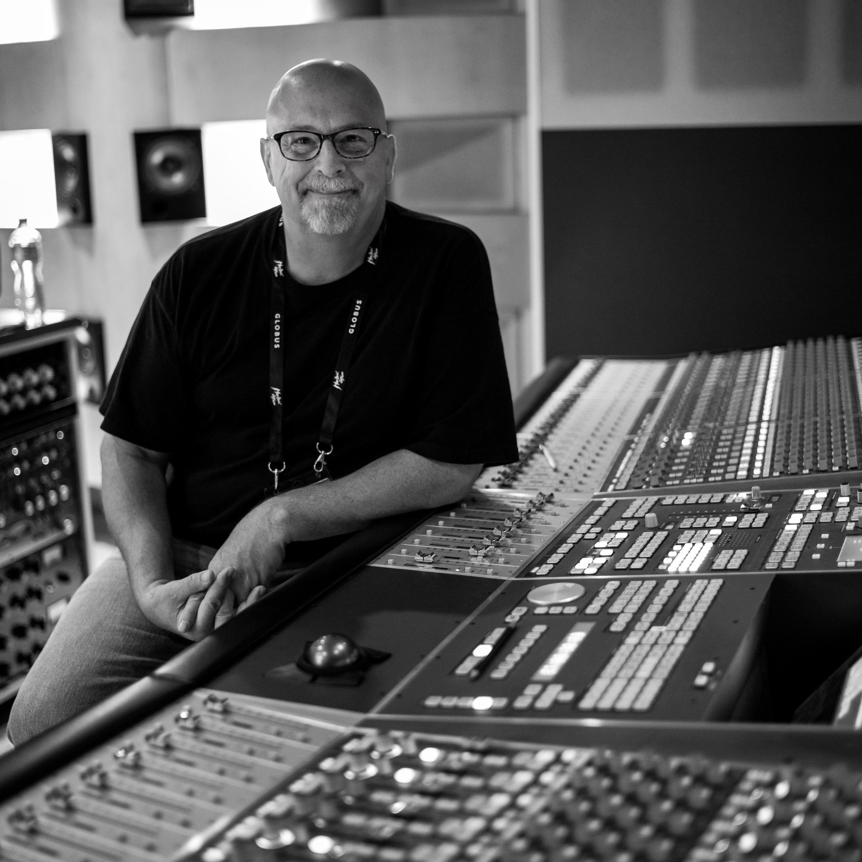 | El mezclador de música John Harris, que mezcló a Steve Lacy en la 65ª edición de los premios GRAMMY  (Fotografía cortesía del Festival de Jazz de Montreux)

Y añade: "Si alguien utiliza un Sennheiser, por lo general tendrá un sonido más abierto y no tendré que ecualizar los medios ni los agudos. El 6000 me da un extremo superior muy aireado que realmente me gusta en comparación con muchos otros sistemas de micrófonos inalámbricos". Schilling ganó el GRAMMY al Mejor Álbum de Audio Inmersivo anteriormente por Divine Tides de Stewart Copeland y Ricky Kej, que fue mezclado íntegramente con monitores Neumann KH junto a Herbert Waltl.
Schilling ha mezclado a Carlile en tres retransmisiones de los GRAMMY. "Lo bueno del Neumann KK 205 es que suena muy bien tanto si canta bajo como alto. La cápsula se adapta muy bien a su voz, y no tuve que esforzarme para encontrar dónde quería colocar su voz o las guitarras en el balance."
"El e 602 es un micro impresionante; me encanta", afirma Harris. Al igual que Schilling, prefiere el 602 para bombo, toms de suelo y timbales. "Y todo lo que tenga que ser un gran sonido que quieras controlar de verdad", dice. "Hace que la parte inferior de la batería cobre vida. Utilizo el 602 tanto dentro como fuera del tambor. Dentro, te da un buen golpe. Sé exactamente lo que voy a conseguir con el 602".
En su camión durante la retransmisión, Harris monitoreaba sus mezclas con auriculares Sennheiser HD 820. "Confío plenamente en mis HD 820", afirma. "Y en un entorno como un camión, el diseño cerrado es perfecto, porque la gente entra y sale de la habitación y puede ser una distracción. Los HD 820 ofrecen un sonido espacioso pero con un diseño cerrado para que pueda concentrarme".
Carlile también actuó en la gala 2023 MusiCares Persons of the Year de la Academia de la Grabación en el Centro de Convenciones de Los Ángeles el 3 de febrero. "Brandi saliendo con la gran banda de la casa de Phil Gaines haciendo 'Tracks of My Tears' con Barry Gordy y Smokey Robinson al frente y al centro literalmente derrumbó la casa y sonó genial", informa Quackenbush.
"Cada año es un privilegio para nosotros apoyar a una gran variedad de talentosos artistas en la noche más importante de la música", comentó Tim Moore, Gerente de Relaciones de Sennheiser. "En los premios GRAMMY de este año, estamos encantados de que nuestro sistema inalámbrico Digital 6000, y todo el ecosistema de productos Sennheiser, hayan sido la elección de tantos artistas consumados y condecorados."
(Final)

